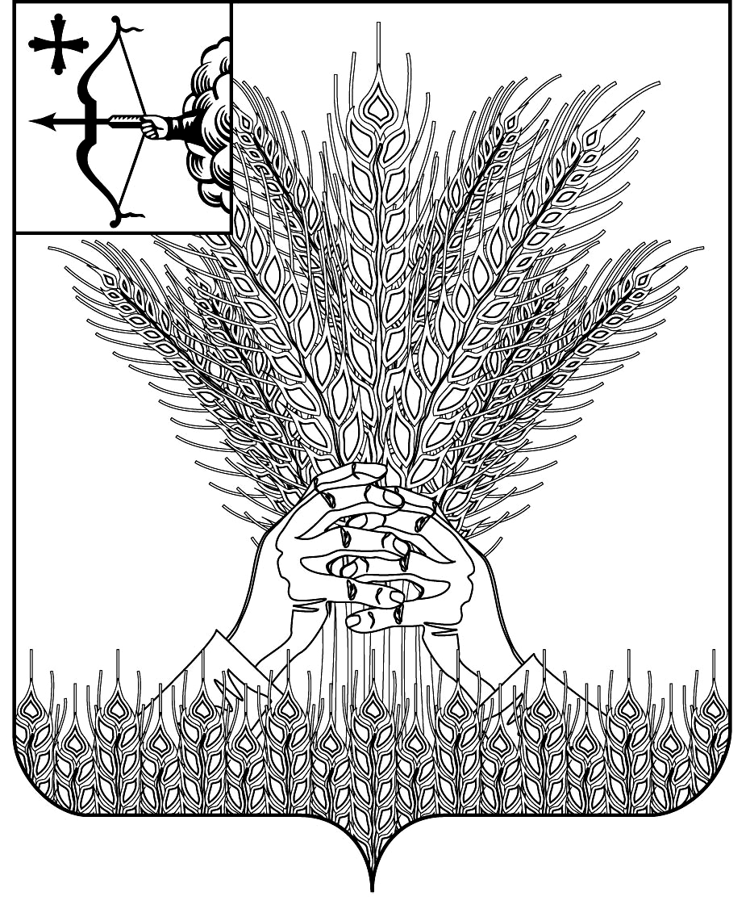

РОССИЙСКАЯ ФЕДЕРАЦИЯ
ДУМА КИКНУРСКОГО МУНИЦИПАЛЬНОГО ОКРУГА КИРОВСКОЙ ОБЛАСТИ
первого созыва
РЕШЕНИЕ

21.12.2020 |  | № | 7-81
 | пгт Кикнур

О внесении изменений и дополнений в Правила землепользования и
застройки муниципального образования Кикнурское городское
поселение Кикнурского района Кировской области

В соответствии со статьёй 31 Градостроительного кодекса Российской Федерации, с Федеральным законом от 06.10.2003 № 131-ФЗ «Об общих принципах организации местного самоуправления в Российской Федерации», руководствуясь Уставом муниципального образования Кикнурское городское поселение Кикнурского района Кировской области, Дума Кикнурского муниципального округа РЕШИЛА:

1. Внести изменения в Правила землепользования и застройки муниципального образования Кикнурское городское поселение Кикнурского района Кировской области, утвержденные решением Кикнурской поселковой Думы Кикнурского района Кировской области от 20.12.2013 № 76 (с последующими изменениями и дополнениями) (далее – Правила) согласно приложению.
2. Настоящее решение опубликовать в информационном бюллетене муниципального образования Кикнурское городское поселение Кикнурского района Кировской области и разместить на сайте администрации Кикнурского городского поселения Кикнурского района Кировской области.

3. Настоящее решение вступает в силу с момента его официального опубликования.

Заместитель председателя Думы
Кикнурского муниципального
округа А.П. Прокудин

Глава Кикнурского
муниципального округа С.Ю. Галкин

Приложение

к решению Думы Кикнурского муниципального округа
Кировской области
от 21.12.2020 № 7-81

ИЗМЕНЕНИЯ И ДОПОЛНЕНИЯ
В ПРАВИЛА ЗЕМЛЕПОЛЬЗОВАНИЯ И ЗАСТРОЙКИ
КИКНУРСКОГО ГОРОДСКОГО ПОСЕЛЕНИЯ КИКНУРСКОГО РАЙОНА КИРОВСКОЙ ОБЛАСТИ

1. Часть 13 раздела 5 Правил изложить в новой редакции:

«13. Не позднее чем через десять дней со дня окончания публичных слушаний Комиссия представляет главе администрации Кикнурского городского поселения проект изменения Правил, протокол публичных слушаний и заключение о результатах публичных слушаний.
Глава администрации Кикнурского городского поселения в течение десяти дней после представления ему проекта изменения Правил, протокола публичных слушаний и заключения о результатах публичных слушаний принимает решение о направлении указанного проекта в представительный орган местного самоуправления или об отклонении проекта правил землепользования и застройки о направлении его на доработку с указанием даты его повторного представления.»

_____________

